Мастер- класс «Ангелочки из ткани»
Простейший ангелочек из ткани своими руками создается из носового платка или куска мешковины, и называется примитивом. Более сложные фигурки изготавливаются по технологии мягкой игрушки из полноценных выкроек. Зная принципы пошива сувенирных ангелов, можно фантазировать с выкройками, украшать изделия бусами, декоративной нитью и стразами.

Способы изготовления текстильных ангелочков
Примитивный ангелочек своими силами изготавливается за пару минут при наличии куска ткани и материала наполнителя. Мягкие игрушки требуют больше времени, более кропотливой работы и специальных навыков.

Ангелы-примитивы
Бюджетным вариантом праздничной фигурки ангела являются примитивы. Они получили свое название по причинам:
- используются отходы кроя тканей
- применяются простые способы изготовления
- форма кукол получается примитивной, намечен лишь общий облик узнаваемого персонажа
В рейтинге самым популярным вариантом ангелочка своими силами из подручных материалов является кукла-самоделка по методике:
- заготовка – квадратный кусок 20 х 20 см текстиля (поплин, органза, тюль, лен, мешковина, рогожка) для туловища, 15 х 15 см для крыльев и нить вязальная (лучше всего, с люрексом, акрилом)
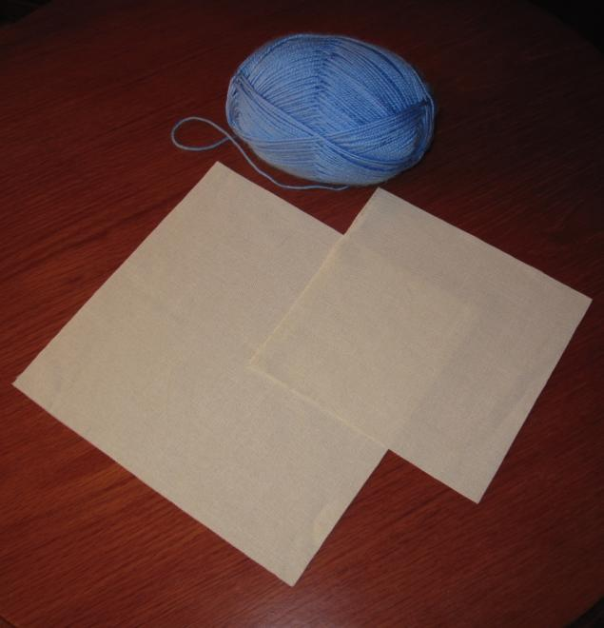
2. Заготовки
- декорирование края – 1 – 2 см по периметру необходимо «размахрить», вытянув продольные утки текстиля
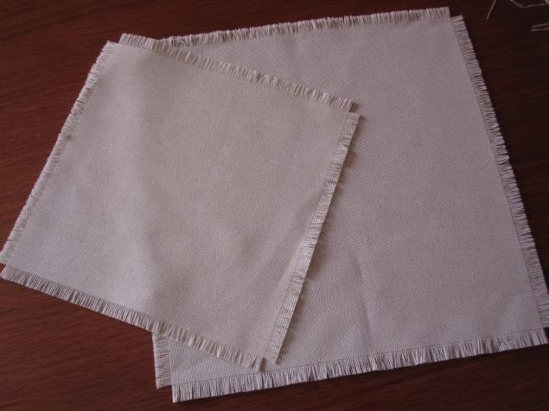
3. Обмахреный край
- голова – по центру квадрата размещается свернутая в шарик вата или синтепон (можно обмотать ниткой), текстиль сворачивается по диагонали
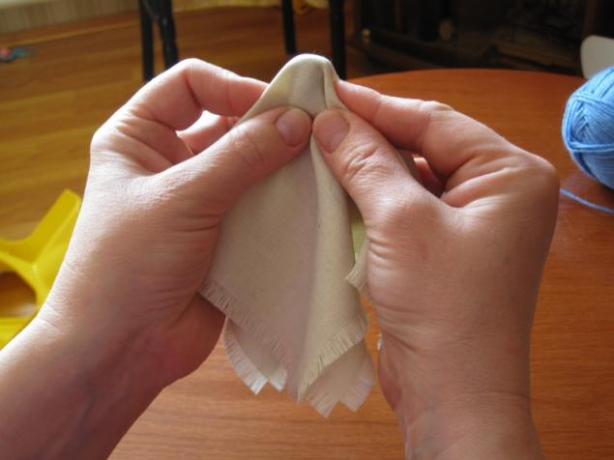
4. Голова
- шея – формируется ниткой ниже головы, «лицо» при этом нужно расправить, по бокам можно изготовить складки для более четкого очерчивания контуров лица
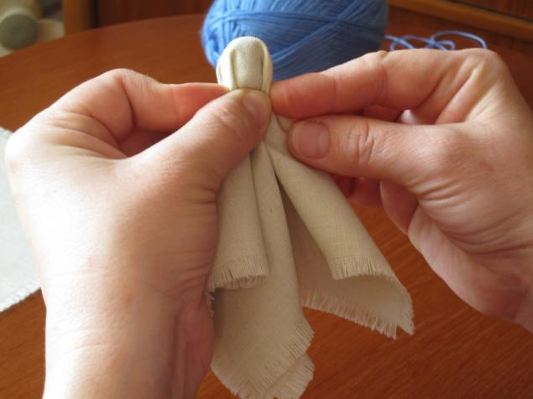
5. Шея
- руки – край загибается внутрь на 2 – 3 см, складывается конвертом, обвязывается ниткой, как на нижнем рисунке, вторая кисть формируется аналогичным образом
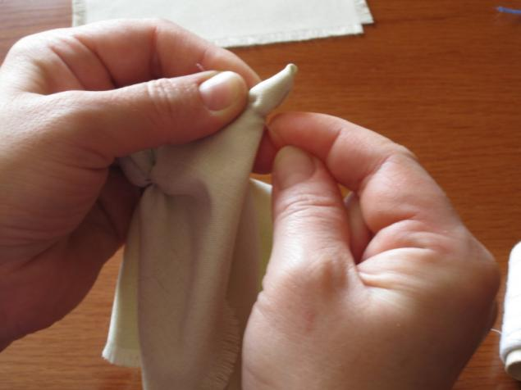
6. Руки
- крылья – малый квадрат складывается по диагонали, затем в «гармошку», которая приматывается нитью к спине ангела длинной частью гармошки, как на фото
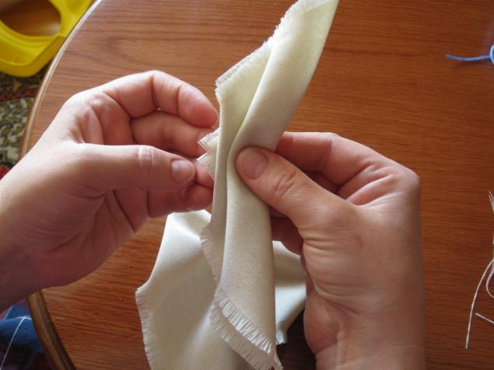
7. Крылья
Последняя операция самая сложная, при креплении крыльев к телу игрушки необходимо собрать его в пучок. Трех витков наискось достаточно для нормальной фиксации, нить проходит через левое плечо под правой рукой, затем поверх правого плеча и снизу левой руки.
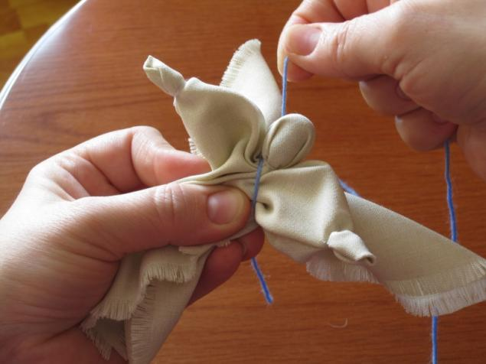
8. Фиксация крыльев к плечам
Внимание: Крест получается на груди, узел завязывается на спине куклы в виде петли для подвешивания ангела.
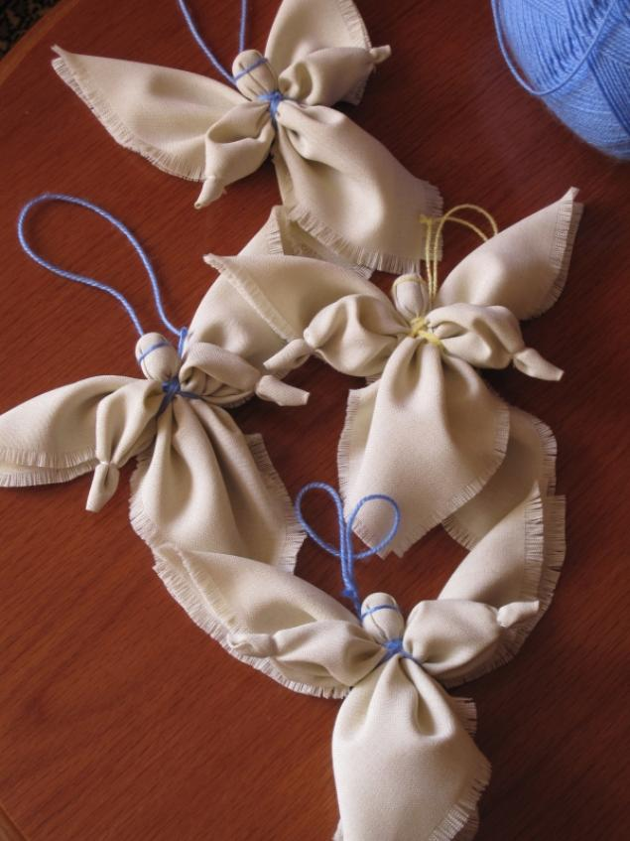
9. Готовый примитив

Мягкие игрушки
В зависимости от навыков рисования выкройки для мягких игрушек в форме симпатичных ангелов можно изготавливать несколькими способами. Основная задача мастера – как сделать фигурки узнаваемыми, решается она следующими методами:
- обязательные атрибуты – фигурка может быть совершенно бесформенной, но при наличии у нее крыльев, звезды и нимба в нем можно будет узнать ангела
- имитация движения – придав телу куклы форму дуги и заострив края заготовки, можно обеспечить стремительность и воздушность поделки, вызвав ассоциации с ангелом на подсознательном уровне
- схожесть очертаний – из отдельных выкроек создаются ноги, туловище, крылья и руки, фигурка дополняется звездой или нимбом, специальными символами, вышитыми на туловище
Ангелы по умолчанию имеют миниатюрные размеры для удобного размещения на брелоках, внутри салонов авто, на ветках Новогодних елок. Поэтому предпочтительнее простые контуры выкроек для мелких стежков нитяного шва.

Подвески
Проще всего в пошиве куклы с «очеловеченными» контурами, в которых легко опознать ангела по крыльям на спине.
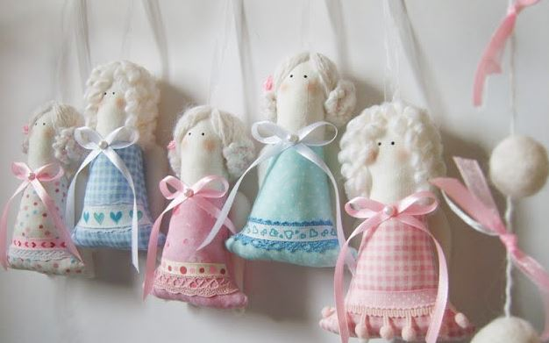
10. Ангел-подвеска
Мастер класс по изготовлению примитива-подвески выглядит следующим образом:
- раскрой – 2 детали «голова», 2 детали «туловище-платье», 2 детали «крылья»
- подвеска – матерчатая петелька пришивается к одной детали «голова» изнутри
- пошив – каждая деталь «голова» пришивается к элементу «туловище» поперечным изнаночным швом, затем половинки пристрочиваются друг к другу и выворачиваются лицевой частью наружу, в нижней части куклы следует оставить отверстие для наполнения фигурки
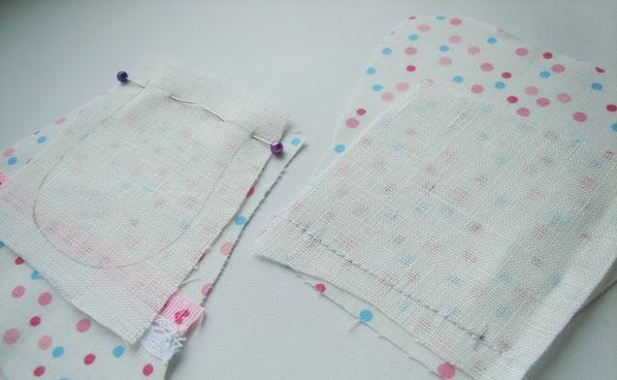
11. Пошив
- набивка – производится синтепоном, поролоном или ватой, отверстие зашивается 1 – 2 стежками

12. Набивка
- волосы – можно сделать из ниток, ваты, других подходящих по фактуре материалов, приклеив их в виде прически
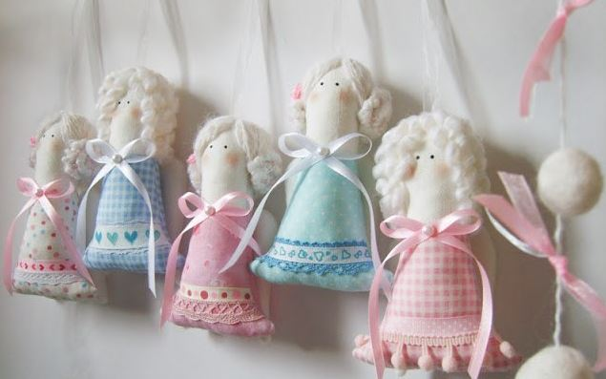
13. Волосы, лицо и крылья
- лицо – раскрашивается маркером, краской или карандашами
- крылья – приторачиваются на спину игрушки
- бант – прикалывается булавкой или пришивается ниткой, декорируется стразом, бусиной на животе фигурки
По этой методике за день можно соорудить до двух десятков игрушек на елку своими руками из оставшихся текстильных лоскутов и обрезков.

Летящие
Альтернативой предыдущим «толстячкам» становятся «парящие» новогодние ангелочки из светлой фланели. Их узнаваемая форма стала популярной, благодаря автору Сильвии Сарторио:
- туловище изогнуто дугой в пояснице
- руки разведены в стороны примерно под углом 45 градусов
- кукла не имеет шеи, зато обладает стильной прической и глазами-бусинами
- крылышки равной длины с руками украшены вышивкой или стразами
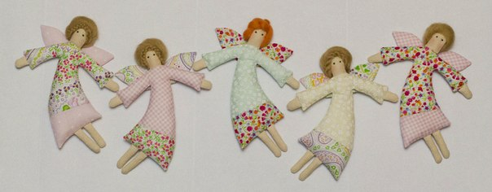
14. Авторский бренд Сарторио
Авторская поделка от С. Сарторио стоит дорого, скопировать ангела для новогодней елки или подарка на Рождество, ДСВ 14 февраля можно за сущие копейки. Технология пошагово состоит из этапов:
- крой и заготовка деталей – отдельно сшивается туловище с головой, ноги, руки и крылья
- сборка – все элементы набиваются мягким материалом, пришиваются друг к другу.
